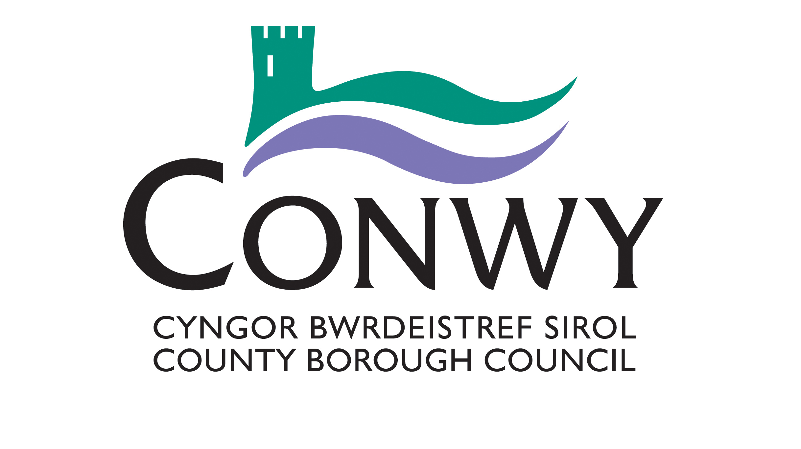
Ffurflen Gais am Fathodyn Glas

Ymgeiswyr sy’n gwneud cais o dan y meini prawf a ganlyn ddylai lenwi’r ffurflen hon.
Pobl:
a. Sydd â nam gwybyddol
b. Sy’n methu â chynllunio neu ddilyn unrhyw daith, i’r fath raddau fel eich bod chi/eu bod nhw angen goruchwyliaeth barhaus.
Gellir cael mwy o gyfarwyddyd am y meini prawf hyn yn y canllawiau cysylltiedig.
Llenwch adran 1 isod a llofnodi’r datganiadau ar y dudalen olaf. Bydd angen i chi hefyd ddarparu’r dogfennau priodol i gadarnhau eich cyfeiriad a phwy ydych.
Os ydych yn llenwi’r ffurflen ar ran ymgeisydd dan 16 oed neu ar ran rhywun sy’n methu â llenwi’r ffurflen ei hun, rhowch ei fanylion yn yr adrannau priodol a llofnodi’r ffurflen ar ei ran.
Adran 1 – Gwybodaeth am yr ymgeisydd
Teitl (Dewiswch) |  | Mr / Mrs / Miss / Ms |  |  | Arall
Enw cyntaf
Cyfenw
Cyfenw ar enedigaeth (os yn wahanol)
Dyddiad Geni
(DD/MM/BBBB)
Man eich Geni |  | Tref
 |  | Gwlad
Rhif Yswiriant Gwladol
Cyfeiriad presennol
Cod Post
Manylion cyswllt |  | Cartref
 |  | Ffôn Symudol
 |  | E-bost
Cyfeiriad blaenorol, os yn wahanol yn y tair blynedd ddiwethaf
Cod Post
At ddibenion gorfodi, enwebwch rif(au) cofrestru cerbyd y prif geir yr ydych yn bwriadu defnyddio’r Bathodyn Glas ynddynt: (Dylid enwebu hyd at dri rhif cofrestru, ond cofiwch y gellir defnyddio cerbydau eraill).
Os ydych yn ymwybodol ohonynt, nodwch y termau meddygol ar gyfer y cyflwr/nam yr ydych yn dioddef ohono yn ôl y diagnosis:
Rhowch fanylion a llythyrau gan unrhyw arbenigwyr iechyd perthnasol yr ydych wedi eu gweld yn ystod y 12 mis diwethaf a fyddai'n gallu cefnogi eich cais.
Enw | Teitl y swydd |  | Ysbyty/Canolfan Iechyd |  |  |  | Rhif Ffôn | Dyddiad y cawsoch eich gweld ddiwethaf
Ydych chi ar unrhyw Gofrestr Anabledd Dysgu gyda'r Awdurdod Lleol? Nodwch p'un:
Ydych chi'n mynychu Clinig Cof? Darparwch gerdyn neu lythyr apwyntiad i gefnogi eich cais.

Datganiadau a llofnodion
Datganiadau gorfodol am yr wybodaeth rydych wedi’i darparu a’r broses ymgeisio
- Darllenwch y datganiadau a ganlyn yn ofalus.
- Ticiwch y blychau perthnasol i ddangos eich bod wedi darllen pob datganiad a’i ddeall.
- Bydd methu â rhoi tic yn un o’r datganiadau hyn o bosib yn golygu na allwn ystyried eich cais.
- Gallai darparu gwybodaeth dwyllodrus arwain at erlyn a dirwy.
Bydd yr holl ddogfennau perthnasol i’r cais hwn yn cael eu trin yn unol â Deddf Diogelu Data 1998 ac mae’n bosibl y byddant yn cael eu rhannu o fewn yr awdurdod lleol, gydag awdurdodau lleol eraill, yr heddlu a swyddogion gorfodi parcio i ddatgelu ac atal twyll. Ystyrir unrhyw wybodaeth feddygol yr ydych wedi’i rhoi i gefnogi’r cais hwn, o dan y Ddeddf Diogelu Data, yn “ddata personol sensitif”. Fe’i datgelir i drydydd parti yn ôl yr angen i weithredu a gweinyddu cynllun y Bathodyn Glas ac i asiantaethau ac Adrannau eraill y Llywodraeth i ddilysu prawf o hawl neu fel sy’n ofynnol fel arall o dan y gyfraith.
Datganiadau i’w cwblhau gan BOB ymgeisydd neu enwebai.
Rwy’n cadarnhau fod y manylion a ddarparwyd, hyd y gwn i, yn gyfan ac yn gywir. Sylweddolaf y gallwch weithredu yn fy erbyn os oes gwybodaeth anghywir wedi’i darparu yn y ffurflen gais hon.
Rwy’n deall bod yn rhaid i mi roi gwybod i fy awdurdod lleol yn brydlon am unrhyw newidiadau sy’n effeithio ar fy hawl i fathodyn.
Rwy’n cadarnhau bod y ffotograff a anfonais gyda fy nghais yn debygrwydd gwir.
Rwy’n deall, pe bai fy nghais yn llwyddiannus, bod rhaid i mi beidio â chaniatáu i unrhyw un arall ddefnyddio’r bathodyn er ei fudd ei hun ac mae’n rhaid i mi ddefnyddio’r bathodyn yn unol â rheolau’r cynllun fel y manylir yn eu cylch yn nhaflen “Cynllun y Bathodyn Glas – Hawliau a Chyfrifoldebau yng Nghymru” a anfonir ataf gyda’r bathodyn. Gallai ceisiadau twyllodrus neu gamddefnyddio bathodyn arwain at ddirwy o £1,000 a/neu fforffedu’r bathodyn.
Rwy’n deall bod rhaid i mi beidio â bod â mwy nag un Bathodyn Glas ar unrhyw adeg.
Rwy’n cadarnhau nad wyf yn ddeiliad Bathodyn Parcio Glas Person Anabl a gyhoeddwyd gan awdurdod lleol gwahanol.
Deallaf y byddwch yn trin yr holl ddogfennau perthnasol i’r cais hwn yn unol â Deddf Diogelu Data 1998 ac y gallwch eu rhannu gydag awdurdodau lleol eraill, yr heddlu a swyddogion gorfodi parcio i ddatgelu ac atal twyll.
Rwy’n deall efallai y bydd angen i chi gysylltu â gweithiwr proffesiynol achrededig o fewn y gwasanaethau iechyd, gofal cymdeithasol neu addysg er mwyn cael mwy o wybodaeth i gefnogi’r cais hwn.
Lle bo angen gwybodaeth bellach, deallaf y gallai fod gofyn i mi fynychu cyfweliad wyneb yn wyneb ag aelod o dîm y Bathodyn Glas, er mwyn penderfynu a ydw i yn gymwys i dderbyn Bathodyn Glas.
Rhestr wirio o ddogfennau y gallai fod angen i chi eu hamgáu
Rydym wedi darparu rhestr wirio isod i helpu i’ch atgoffa ynghylch pa wybodaeth sydd angen i chi ei hamgáu. Bydd angen i chi ofyn i’ch awdurdod lleol a oes arnynt angen dogfennau gwreiddiol neu gopïau ardystiedig.
Prawf o’ch cyfeiriad, dyddiedig yn y 12 mis diwethaf.
(Os nad ydych wedi rhoi caniatâd i ni edrych ar gofnodion y Dreth Gyngor/cofrestr etholiadol/cofnodion ysgol).
Prawf o bwy ydych.
Ffotograff yn null llun pasbort ohonoch chi eich hun gyda’ch enw ar y cefn.
Eich llofnod yn erbyn y datganiadau
Eich llofnod
Enw mewn prif lythrennau
Dyddiad y cais
Os ydych yn gwneud cais ar ran rhywun arall, beth yw eich perthynas?
Perthynas
Gwarcheidwad Swyddogol
Atwrneiaeth
Cyfrifoldeb Rhieni
Arall (Disgrifiwch)
Pan fyddwch chi wedi gwneud cais am Fathodyn Glas ar ran rhywun arall, rhaid i chi fod yn ymwybodol y gallai defnyddio’r Bathodyn Glas yn groes i reolau’r cynllun arwain, o bosib, at erlyniad a dirwy a thynnu’r Bathodyn Glas yn ôl.
Ar ôl ei llenwi, anfonwch y ffurflen hon i:
Conwy County Borough Council,
Blue Badge Department
Blwch Post 1
Conwy
LL30 9GN
Ebost – bluebadge@conwy.gov.uk Rhif ffon- 01492 577800

Canllawiau
Bydd eich cais yn cael ei wirio gan yr awdurdod lleol a ac mae'n bosib y byddwn yn cysylltu â gweithiwr proffesiynol achrededig o fewn y gwasanaethau iechyd, gofal cymdeithasol neu addysg i gael rhagor o wybodaeth i gefnogi'r cais hwn.
Mae’r datganiadau yn cynnwys adran i chi gytuno â hyn.
Prawf o bwy ydych
Mae angen i ni gadarnhau pwy ydych i leihau’r posibilrwydd o dderbyn ceisiadau twyllodrus am Fathodyn Glas. Rhaid i chi atodi llungopi ardystiedig o un o’r canlynol fel prawf o bwy ydych:
• Tystysgrif Geni neu Fabwysiadu
• Tystysgrif Priodas neu Ysgariad
• Tystysgrif Partneriaeth Sifil neu Ddiddymu
• Pasbort
• Trwydded yrru ddilys
• Bathodyn Glas Cyfredol
• Cerdyn Teithio Rhatach
Dogfennau adnabod sy’n cynnwys ffotograff sydd orau ond cysylltwch â’ch awdurdod lleol os nad ydych yn gallu darparu un o’r uchod.
Llun-gopi ardystiedig yw llungopi o ddogfen wedi’i gwirio fel y gwirionedd gan unigolyn dros 18 oed nad yw’n bartner i chi nac yn aelod o’r teulu, sydd wedi’ch adnabod chi am o leiaf dwy flynedd.
Dylai’r unigolyn sy’n ardystio’r dogfennau gynnwys y geiriau: “Mae’r copi hwn yn debygrwydd gwir o’r gwreiddiol” ochr yn ochr â’i lofnod. Dylai hefyd roi ei enw mewn prif lythrennau a’i alwedigaeth ochr yn ochr â’r wybodaeth hon. Mae'n bosibl y bydd yr awdurdod lleol yn cysylltu â hwy ar wahân i wneud yn siŵr pwy ydych.
Dyma enghreifftiau o’r math o unigolyn a fyddai’n addas:
cyfrifydd Ynad Heddwch swyddog yr heddlu
swyddog banc/cymdeithas adeiladu trwyddedai tafarn gweithiwr cymdeithasol
bargyfreithiwr swyddog llywodraeth leol cyfreithiwr
cynghorydd (lleol neu sirol) nyrs (RGN ac RMN) syrfëwr
gwas sifil swyddog yn y lluoedd arfog athro, darlithydd
deintydd optegydd swyddog undeb llafur
swyddogol y gwasanaeth tân fferyllydd
Ffoto
Gellir darparu’r ffotograff yn electronig i’r awdurdod lleol ar ffurf jpg. Rhaid i’r ffotograff fod â diffiniad cryf rhwng yr wyneb a’r cefndir a chyn belled ag sy’n ymarferol, rhaid iddo fod:

- mewn lliw;
- yn 45 milimetr o uchder a 35 milimetr o led (maint pasbort);
- wedi’i dynnu o fewn mis cyn dyddiad y cais;
- yn erbyn cefndir lliw llwyd golau neu hufen;
- heb ddim difrod;
- heb unrhyw “lygaid coch”, cysgodion, llacharedd neu adlewyrchiad o sbectol;
- o ben llawn y deiliad (heb fod unrhyw un arall i’w weld nac unrhyw orchudd, oni bai ei fod yn cael ei wisgo oherwydd credoau crefyddol neu achosion meddygol);
- yn wynebu tuag ymlaen;
- heb ddim yn gorchuddio’r wyneb;
- yn edrych yn syth at y camera;
- yn ddifynegiant â’r geg ar gau;
- â’r llygaid ar agor ac i’w gweld yn glir (heb sbectol haul neu sbectol â lliw, a heb wallt neu ffrâm sbectol yn cuddio’r llygaid);
- mewn ffocws siarp ac yn hollol glir;
- wedi’i argraffu’n broffesiynol neu mewn fformat digidol;
- yn debygrwydd gwir, heb ei newid.
Cyfeiriad
Dylai prawf o’ch cyfeiriad fod ar ffurf bil gwreiddiol y Dreth Gyngor gyda’ch enw a’ch cyfeiriad chi arno. Rhaid cyflwyno’r gwreiddiol gyda’ch cais ac fe’i dychwelir ar ddiwedd y broses ymgeisio.
Ni fydd raid i chi gyflwyno bil y Dreth Gyngor os ydych wedi rhoi tic yn y blwch priodol yn Adran 1, sy’n rhoi eich caniatâd i’r awdurdod lleol wirio’ch cyfeiriad ar gofnodion y Dreth Gyngor neu gofrestr etholiadol.
Os ydych yn llenwi’r ffurflen gais ar ran rhywun o dan 16 oed, dylech roi eich caniatâd i’r awdurdod lleol wirio cofnodion ysgol i gadarnhau ei gyfeiriad.
Ffi Cyhoeddi’r Bathodyn Glas
Ni chodir tâl ar ddeiliad y Bathodyn Glas pan fydd bathodyn yn cael ei gyhoeddi gyntaf; ond gellir codi ffi o hyd at £10 am fathodynnau yn lle bathodyn sydd wedi’i golli, ei ddwyn neu ei ddifrodi i’r fath raddau fel na ellir ei ddarllen gan bobl a fydd yn gwirio’r bathodyn pan ddefnyddir ef ar gyfer parcio neu gonsesiynau eraill.

Mae’n bosib y bydd eich awdurdod lleol yn gofyn am gynnwys manylion cerdyn credyd/debyd a/neu siec gyda’r ffurflen gais yn barod i dalu, os yw eich cais yn llwyddiannus. Bydd eich awdurdod lleol yn cyhoeddi Bathodyn Glas i ymgeiswyr llwyddiannus unwaith y derbynnir y ffi gofynnol yn unig.
Other Gwybodaeth arall
Dylech hefyd ddarparu Rhifau Cofrestru Cerbyd hyd at dri cherbyd y byddwch yn fwyaf tebyg o ddefnyddio Bathodyn Glas ynddynt, pe bai eich cais yn llwyddiannus. Mae’r wybodaeth hon yn helpu awdurdodau lleol wrth orfodi rheolau cynllun y Bathodyn Glas, ond nodwch y gallwch ddefnyddio Bathodyn Glas mewn cerbydau eraill hefyd.

